Waterland CB
Regio Noordkop Country & Bluegrass


www.regionoordkop.nl https://rtvpurmerend.nl
ether: 106.6 FM
Digitaal Ziggo: Kan. 918
luisteren on line kan via: luisteren online kan via:
www.regionoordkop.nl/live-radio/ https://rtvpurmerend.nl/radio/live

Na de uitzending kan het programma worden beluisterd wanneer u maar wilt, via
http://hans.vdveen.org/muziek/

U vindt daar de uitzendingen van het laatste half jaar, waar u vrij uit kunt kiezen.
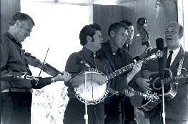

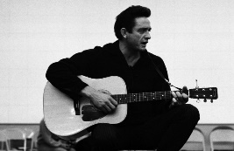
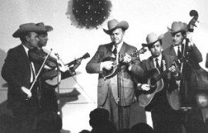
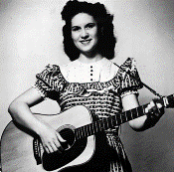
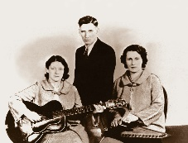
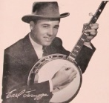
6 & 8 juli 2025
Zondag 19:00-20:00 – Waterland Country & Bluegrass
Dinsdag 20:00-21:00 – Country & Bluegrass NieUw
Dinsdag 21:00-22:00 – Traditionele Country
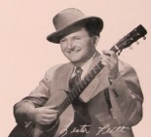
Dinsdag 22:00-23:00 – Bluegrass

samenstelling, montage & presentatie
Hans van der Veen

“Oef, wat is het heet!” “Wat een lekker weertje is het vandaag.” Het is maar net wie je hoort. Ik houd het bij het tweede, maar wij hebben dan ook een mooie ruin en een redelijk koel huis. Maar laten we het over de muziek hebben.
Zondag gaat het over tantes. Vijf jaar geleden zijn de uncles al eens langs gekomen. Er zitten een paar opvallende dames tussen, zoals Aunt Harriet Beecher Stowe. Die kennen we allemaal van Uncle Tom’s Cabin. Interessant uurtje.
De propaganda voor Level Best is begonnen: zaterdag 9 augustus in Hoogwoud. Toen ik hun CD’s nog eens beluisterde, viel het me op dat dit toch wel een vreselijk goede band is. Maar nu zijn ze nog niet aan de beurt, u moet geduld hebben.
Wat in het eerste uur het meest opvalt? Die van de Patuxent Partners. En dat liedje van Danny Paisley. Het tweede uur gaan we verder met Wayland Holyfield en het laatste uur is voor Claire Lynch. Mocht u denken dat er een nieuw boek van haar is verschenen, pas op, want dat is een heel andere Claire Lynch.
Veel luisterplezier!!

Zondag 6 juli, 19:00-20:00
Waterland CB
Tantes
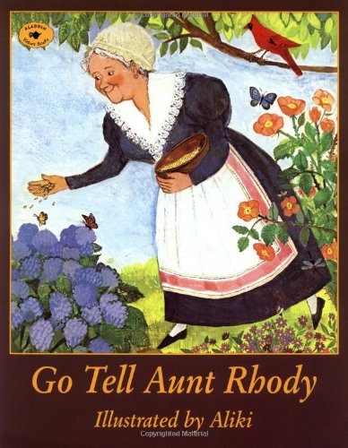
Aunt Rhody als boek
Folk & Country
- The Weavers Aunt Rhodie
- Randy Howard Aunt Carrie Jean
- Tere Kipp Aunt Sissy
- Sunny Sweeney I feel like Hank Williams tonight
(label: Aunt Daddy)
- Ruby Hunter Aunt Sissy
- Japher’s Original Sandy River Minstrels
Aunt Harriet Beecher Stowe
- Jo-El Sonnier Auntie’s peanuts
- Akins Birmingham Boys There ain't no Flies on Auntie
- Dick Nolan Aunt Martha’s sheep
Bluegrass
- Larry Rice Aunt Mary’s spring
- Tom Godelski Aunt Tildy
11a. Drs. P Gebroerders Karamazow
- Country Gentlemen Aunt Dinah’s quilting party
- Aunt Dinah’s Quilting Party How come
- Cedar Hill Aunt Penny
- Pine Mountain Railroad Aunt Birdie’s wingback chrevrolet
- Notorious Old Aunt Jenny With Her Nightcap On
Bonus
- Damien O’Kane & Ron Block Ode to Aunt Frances

Dinsdag 8 juli, 20:00-21:00
Country & Bluegrass NieUw
2025-24
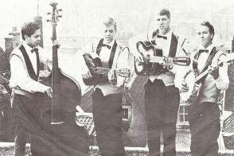
Dickson Brothers

- Toby Keith Crash here tonight
- Anderson East Right where you were meant to be
- Dylan Scott What he’ll never have
- Ava McCoy Scared
- The Castellows Place they call home
- Esther Rose Scars
- Watchhouse Shape
- Sweet Megg Head on the wheel
- Gena Britt He likes to fish
- Balsam Range The pacific
- Bluegrass Boogiemen & Tim Knol Coming down
- True North Duo Till I have you
- Jussi Syren & the Groundbreakers Leaving on a jet plane
- Danny Paisley Have I stayed away too long
- Patuxent Partners It’s a long way to the top of the world
- Dickson Brothers Have I stayed away too long
- Dickson brothers She’s my dream
- Dickson brothers Thank you for the time

Dinsdag 8 juli, 21:00-22:00
Regio Noordkop Country
Songs (co-)written by
Wayland Holyfield – 3


- Dickey Lee It's Best I Hit the Road
- Don Williams Some Broken Hearts Never Mend
- The Kendalls Falling in Love
- Jimmie Peters Just Because It Feels Good
- Bob Luman Let me love him out of you
- Ricky Lynn Gregg If I Had a Cheating Heart
- Rex Allen Jr No, Bo, (I’d rather be free)
- Jim Ed Brown & Helen Cornelius Old fashioned kind of love
- Alden I’ve got a winner in you
- Mel Street Just Hangin' on
- Tamra Rosanes Give It to Me
- Johnny Russell You'll Be Back (Every Night
in My Dreams)
- Eddy Arnold All I’m missing is you
- Mickey Gilley The Blues Don’t Care Who’s Got ‘Em
- Con Hunley I’ll be blue
- Mark Chesnutt Down in Tennessee
- Len Magee Tears of the lonely
- Jack Greene Nobody likes sad songs
- Don Williams Steal my heart away
- Conway Twitty I’ve never seen the likes of you

Dinsdag 8 juli 22:00-23:00
Regio Noordkop Bluegrass
Songs written by Claire Lynch – 2
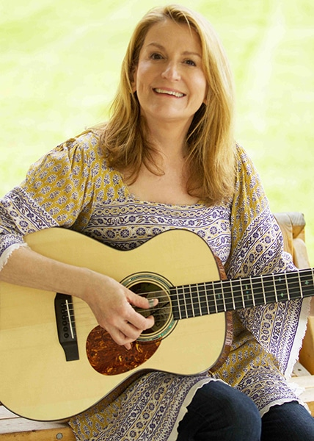

- Claire Lynch Sweetheart, darlin’ of mine
- Jim Hurst Old blind dog
- Pierce Pettis Moontown
- Beccy Cole Friends for a lifetime
- Dubliners Roisin Dubh
- Valerie Smith Wings to fly
- Front Porch String Band Smilin’ at you
- Bearfoot Eyes cast down
- Claire Lynch Second wind (
- The Dragoons The bold O’Donoghue
- Kathy Mattea Hills of Alabam
- Amy Gallatin The long way home
- Front Porch String Band I found you
- The Sharp Flatpickers (met Claire Lynch & Ronnie Bowman Goodbye again
- Mark Newton & Claire Lynch Voice of my saviour
- The Debutones I don’t have to dream
- Seldom Scene Some morning soon
- Claire Lynch I believe in forever

De vorige week
Wilt u luisteren naar het programma van de vorige week?
Control+klik op onderstaande links

Zondag 29 juni, Waterland CB: Allen Reynolds
https://hans.vdveen.org/muziek/W - WATERLAND CB/461W - Waterland CB - 2025-06-29 - Allen Reynolds.mp3

Dinsdag 1 juli, Country & Bluegrass NieUw
https://hans.vdveen.org/muziek/A - COUNTRY NU (pas verschenen)/461A - R-N C&BG NieUw - 2025-07-01.mp3

Dinsdag 1 juli, Noordkop Country: 1940 en 1970 (7)
https://hans.vdveen.org/muziek/B - NOORDKOP COUNTRY/461B - R-N Country - 2025-07-01 - 1940 en 1970 (7).mp3

dinsdag 12 juli, Noordkop Bluegrass: Prime Cuts of Bluegrass (17-22)
https://hans.vdveen.org/muziek/C - NOORDKOP BLUEGRASS/461C - R-N Bluegrass - 2025-07-01 - Prime Cuts (17-22).mp3

